Цели:
- Закреплять знания полученные на уроках чтения и письма;
- Коррегировать память, речь, мышление, коммуникативные способности;
- Воспитывать уважительное отношение друг к другу, интерес к книгам.
Ход мероприятия:  - Организационный момент.  Дети входят в класс под музыку "ПЕРВОКЛАШКА" муз. В. Шаинского.  - Приветствие:  Учитель:  Дорогие ребята! Уважаемые учителя, родители, гости нашего праздника! Сегодня у нас необычный день.  Мы закончили первую школьную книгу Букварь. За это время первоклассники очень выросли, повзрослели, многое узнали и многому научились, испытали первые трудности и научились их преодолевать. Пролетели дни, недели, месяцы напряженного труда. Первая ступенька на лесенке знаний - это общий труд и серьезная победа.  Сегодня мы пришли попрощаться с очень уважаемой, а для многих первой в жизни, самостоятельно прочитанной книгой, которая называется Букварь. | 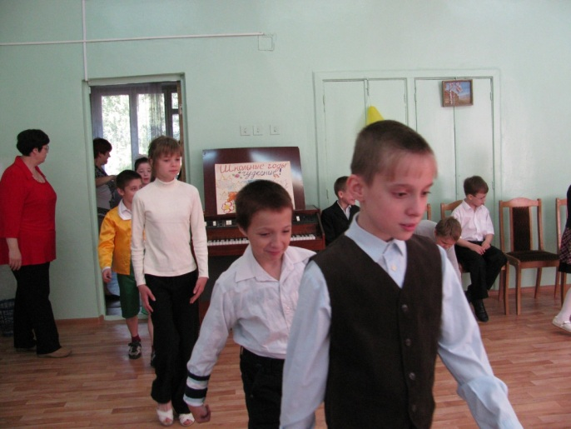  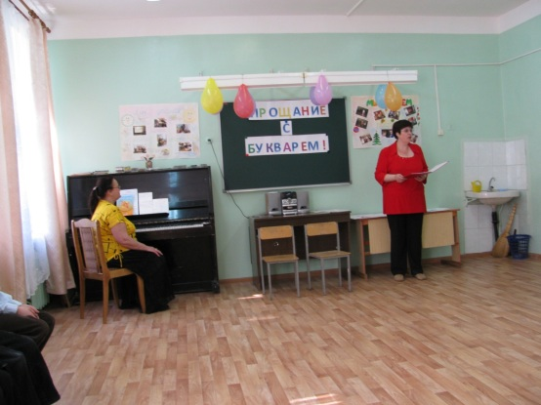
- Основная часть.  Ученик:  Первоклассников сегодня  Мы на праздник соберем,  Непременно приходите  Попрощаться с букварем.  2 ученик:  Вдоль картинок мы шагали,  По ступенькам - строчкам шли.  Ах, как много мы узнали!  Ах, как много мы прочли!  3 ученик  Трудно было нам с тобой в начале,  Целый год мы буквы изучали!  Но теперь нам совершенно ясно,  Что старанья были не напрасны!  4 ученик:  Мы знаем буквы, знаем слоги!  Умеем говорить, считать,  И постепенно, понемногу  мы научились все читать (Хором)  5 ученик  Мы простимся с букварем,  И рукой помашем,  И Спасибо! Десять раз  Букварю мы скажем! | 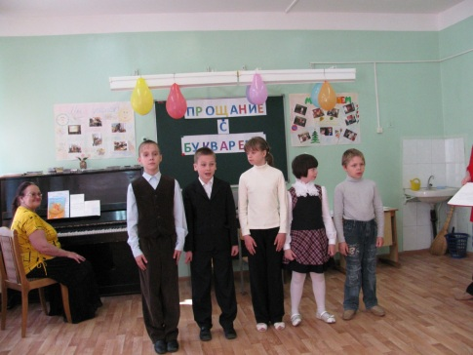
Входит Букварь.  Букварь:  Здравствуйте, дети. Спасибо, что вы меня вспомнили.  Учитель:  Здравствуй , Букварь! Мы рады тебя видеть на нашем празднике.  Букварь:  Я Букварь, учу читать,  Меня никак нельзя не знать.  Меня изучите на пять  И сможете тогда  Любую книжку прочитать  Без всякого труда.  Я пришел к вам 1 сентября и останусь с вами на всю жизнь. Я буду напоминать вам о первом школьном дне, о первом звонке.  Учитель: Ребята хотели тебе сказать «спасибо» за то, что ты научил их читать.  Букварь: Я очень рад, что вы благодарны мне. Я сегодня пришел к вам, чтобы посмотреть. Хорошо ли вы меня изучили. Много ли нового узнали..  Учитель: Садись, дорогой Букварь. Будьте желанным гостем на нашем празднике.  А) Отгадывание загадки про Букварь и составление из букв отгадки.  Учитель: А сейчас отгадайте загадку и составьте отгадку из букв.  У каждой девчонки,  Любого мальчишки  В портфеле есть  Эта заветная книжка.  Читают и ныне,  Читали и встарь  Чудесную книжку  С названьем...  (Букварь)  Букварь: Молодцы!  А у меня есть тоже загадки- отгадайте их!  А сейчас...  Дети, сядьте по местам,  Вам загадки я задам.  Вы друг другу помогайте,  Хором громко отвечайте!  Б) Отгадывание загадок про школу.  Стоит веселый, светлый дом,  Ребят проворных много в нем,  Там пишут и считают,  Рисуют и читают.  (Школа)  Новый дом несу в руке.  Дверцы дома на замке,  Обитают в доме том  Книжки, ручки и альбом.  (Портфель)  Пишет он, когда диктуют  Он и чертит, и рисует.  А сегодня вечерком  Он раскрасил мне альбом.  (Карандаш)  В черном поле заяц белый  Прыгал, бегал, петли делал.  След за ним был тоже бел.  Кто же этот заяц?  (Мел)  Учитель: В мире много сказок: грустных и смешных. И прожить на свете - нам нельзя без них. Все дети на свете любят сказки. Сначала им рассказывают их взрослые. Потом дети учат буквы и начинают читать сами.  Есть одна игра для вас,  Я прочту стихи сейчас. Я начну, а вы кончайте,  Хором дружно отвечайте.  В) Игра «Отгадай сказочного героя»  Всех на свете он добрей,  Лечит он больных зверей,  И однажды бегемота  Вытащил он из болота,  Он известен, знаменит,  Это доктор...  (Айболит из сказки К.Чуковского)  Не лежалось на окошке –  Покатился по дорожке.  Перед волком не дрожал.  От медведя убежал.  Но лисице на зубок  Все ж попался …  (Колобок – герой русской народной сказки)  Он весел и не злобен,  Этот милый чудачок.  С ним хозяин, мальчик Робин  И приятель – Пятачок.  Для него прогулка – праздник,  И на мед особый нюх,  Этот плюшевый проказник,  Медвежонок...  (Винни-Пух из сказки Александра Милна)  У отца был мальчик странный,  Необычный- деревянный,  Но любил папаша сына,  Шалунишку…..  (Буратино) | 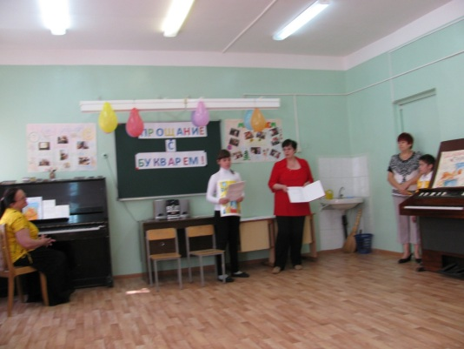
Звучит музыка из кинофильма «Буратино», появляется Буратино  Буратино:  Как я рад! Как я рад!  Кто не знает Буратино?  Нос мой острый, нос мой длинный.  Дорогие зрители!  Состязаться со мной не хотите ли?  Учитель: А в чем состязаться?  Буратино: Ну например,  Кто громче заорет  Или шире откроет рот,  Разбросает пальто в раздевалке. Есть у ваc такие ребятки?  Учитель: Ну, Буратино, скажем заранее,  Не нужны нам такие соревнования!  Буратино: Да, я пошутил!  Учитель:  А мы вот какие состязания сейчас проведем.  Получила я , ребята, письмо от дяди Пети из города вежливости. В нем он пишет о детях, которые забыли вежливые слова. А вы их помните?  Дети: Да.  Учитель: А ты Буратино?  Буратино: Да, я самый вежливый из всех вежливых ребят!  Учитель: Ну, что ж проверим?  Г) Игра «Доскажи словечко»  Видел умного ребенка  Я на улице сейчас  Настя славная девчонка,  Настя ходит в 1 класс!  Но давно уже от Насти  Я не слышу слова…  Буратино: Слазьте!  Дети: Здравствуй!  Учитель: А слово-то какое, очень дорогое!  Встретил Витю я , соседа.  Встреча грустная была.  На меня он, как торпеда,  Налетел из-за угла!  Но, представьте, зря от Вити  Ждал я слова….  Буратино: Отойдите!  Дети: Извините!  Учитель: А слово- то какое, очень дорогое!  Дед про внучку говорил:  Экая досада-  Я портфель ей подарил,  Вижу очень рада!  Но нельзя ж молчать как рыба,  Ну сказала бы….  Буратино: Я рыба!  Дети: Спасибо!  Букварь: Молодцы , ребята, вы так много уже знаете и многому научились.  Ученик читает стихотворение «Как хорошо уметь читать» | 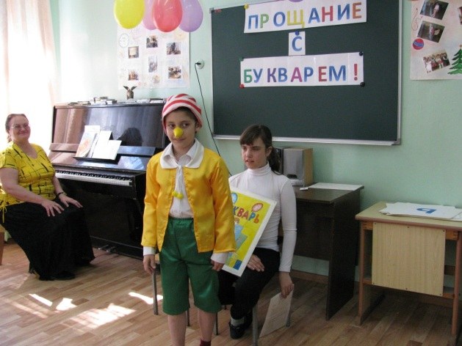  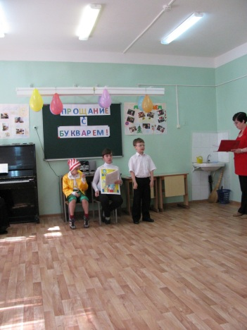
Д) Исполнение песни В Шаинского «Чему учат в школе» учениками первого класса.  Учитель:  Дорогие первоклассники! Сегодня мы с вами празднуем первую школьную победу, которую вы одержали благодаря старанию, трудолюбию и желанию учиться. Вы изучили все буквы русского алфавита, научились читать и писать. А помог вам в этом Букварь. Его страницы учили вас быть дружными, воспитанными, приветливыми ребятами. И Букварь решил вас наградить грамотами.  Е) Выдача грамот.  Букварь:  Вот и пришла пора проститься,  И я хочу вам пожелать:  Всегда старательно учиться,  Всегда с охотою трудиться  И букварь не забывать.  Букварь уходит  - Заключение:  Учитель:  Вот настал момент прощанья  Будет краткой наша речь  Говорим мы: До свидания!  Все дети: До счастливых новых встреч!!! | 